专业培训记录
□QMS □50430 ■EMS ■OHSMS
受审核方 |  | 黑龙江省万意达石油工程有限公司 |  |  | 专业小类/  项目代码 | EC、E、O：02.09.00;17.07.02;18.02.06;18.05.02;18.05.07;19.14.00;28.02.00;28.05.02;28.07.01;28.07.02;28.07.03;28.09.02;29.12.00;34.06.00;35.17.00;39.03.01
教师姓名 |  | 薛永宏、李俐 |  |  | 培训地点 | 会议室
受培训人员 | 姓名 | 郭力 | 李俐
受培训人员 | 专业代码
生产过程/服务过程  的风险及控制措施  特殊过程的控制/ |  | 质量管理体系过程有：  产品生产研发、生产、销售和技术服务流程  客户订单→研发生产→原材料入厂验收→零部件机加→焊接→调试→产品总装→检验→成品入库→销售→售后服务。  生产流程图：采购→检验→下料→机加工→铆焊→组装→喷涂（外包）→检验→交付；  修理技术服务流程图：合同签订→修理方案确定→修理技术服务→客户验收交付；  油泥、泥浆废弃物处理过程：收集→配药→搅拌→压滤→液固分别转运等  关键过程：设计、销售、焊接、组装、压滤，需严格按照作业指导书生产，重点控制温度、压力、时间。  工程主要施工艺流程：  油罐安装为例：  双层油罐安全改造（涉及管道安装、建筑工程施工、石油化工工程施工、防水防腐保温工程、消防设施施工、特种工程——特殊设备起重吊装）  原有油库拆除→油罐基础施工→油罐安装→基坑回填→外附件、工艺管线、护栏安装。  确认过程：混凝土拌制、混凝土养护、 起重吊装、焊接、压力试验、防水防腐、隐蔽工程  管控措施：校核混凝土配合比、混凝土养护方案及记录、吊装方案、无损监测、压力试验监理见证、监理防腐验收记录、隐蔽工程监理见证  外包过程：无损监测，见外包协议及外包单位相应资质，具体见本章节J11.4 Q7.1.5  发动机试验台架（燃油系统）为例： （涉及管道安装、建筑工程施工、石油化工工程施工、防水防腐保温工程、消防设施施工、特种工程—特殊设备起重吊装、机电工程施工、环保工程）  管沟开挖→安装新管线→无损检测→压力试验→管线防腐→安装报警器→安装液位系统→竣工验收、资料移交  确认过程：起重吊装、焊接、压力试验、防水防腐、隐蔽工程  管控措施：吊装方案、无损监测、压力试验监理见证、监理防腐验收记录、隐蔽工程监理见证  外包过程：无损监测，见外包协议及外包单位相应资质，具体见本章节J11.4 Q7.1.5  园林绿化工程施工：  施工准备→边坡、互通场地平整→定点放样→边坡检验、边坡修整→上下边坡绿化→整体式路基中央分隔带绿化→分离式路基中央分隔带绿化→互通立交区内种植→收费站场、服务区绿化→支撑绑扎→养护管理→场地清理→自检收尾→工程验收  项目关键过程：养护管理  管控措施：见施工方案、技术措施
重要环境及控制措施 |  | 策划、编制了《环境因素识别控制程序》、《危险源辨识及风险分析控制程序》，经文审符合标准要求  提供《环境因素识别一览表》，其中包括办公区、施工现场等，包括固废排放、火灾的发生、原材料损耗、能源的消耗、废气排放、噪声排放等。  可以提供《重要环境因素清单》，其中重要环境因素：粉尘、废水、固废、危废和噪声，评价准确  公司通过制定目标、管理方案、应急预案、日常检查与控制等方法，对环境因素进行控制，同时针对重要环境因素、风险和机遇及环境目标，制定了措施方案，措施方案按计划实施，部分措施已完成，其余措施也正在按计划的要求实施中，措施方案基本适宜、实施基本有效。
不可接受风险的危险源及控制措施 |  | 提供《危险源识别一览表》，按照活动、区域进行了识别，其中包括：线路老化、违规吸烟、消防设施失效、人走未断电、电线乱拉乱扯、未配置触电保护装置、各种电器漏电、各种电器防护装置失灵、人员未佩戴防护用具、物体打击、车辆伤害、高空坠落、设备无防护装置、设备故障、设备操作噪声排放影响听力等，评价基本全面  提供《重大危险源清单》，其中重大危险源：爆炸、坍塌、职业伤害、溺水、火灾、触电、机械伤害等，评价准确。
GB/T17744-2015石油天然气工业钻井和修井设备、
GB/T19190-2013石油天然气工业钻井和采油提升设备、
SY/T5053.2-2007钻井井口控制设备及分流设备控制系统规范、
SY/T5532-2016石油钻机绞车、
JB/T4238-2005调速型液力偶合器、
Q/SY XN0276-2015钻井废弃物无害化处理技术规范，
GB/T 50358-2017 《建设项目工程总承包管理规范》
GB 50016-2014 《建筑设计防火规范(2018年版)》
GB 50300-2013 《建筑工程施工质量验收统一标准》
GB51004-2015 《建筑地基基础工程施工规范》
GB50202-2018 《建筑地基基础工程施工质量验收规范》
GB50208-2011 《地下防水工程质量验收规范》
GB50268-2008《给排水管道工程施工及验收规范》
GB50666-2011《混凝土结构工程施工规范》
GB50204-2015《混凝土结构工程施工质量验收规范》
GB50209-2010《建筑地面工程施工质量验收规范》
GB50203-2011《砌体工程施工质量验收规范》
GB50870-2013 《建筑施工安全技术统一规范》
GB/T50502-2009 《建筑施工组织设计规范》
JGJ80-2016 《建筑施工高处作业安全技术规范》
08D800-2 《民用建筑电气设计与施工 供电电源》
08D800-4 《民用建筑电气设计与施工 照明控制与灯具安装》
08D800-5 《民用建筑电气设计与施工 常用电气设备安装与控制》
08D800-6 《民用建筑电气设计与施工 室内布线》
08D800-7 《民用建筑电气设计与施工 室外布线》
JGJ 46-2005 《施工现场临时用电安全技术规范(附条文说明)》
DB23/724-2017《黑龙江省建设工程质量验收标准 统一标准》
DB23/1206-2017《黑龙江省建设工程质量验收标准 建筑节能工程》
DB23/711-2017《黑龙江省建设工程质量验收标准 建筑电气工程》
DB23/712-2017《黑龙江省建设工程质量验收标准 装饰装修工程》
DB23/714-2017《黑龙江省建设工程质量验收标准 混凝土结构工程》

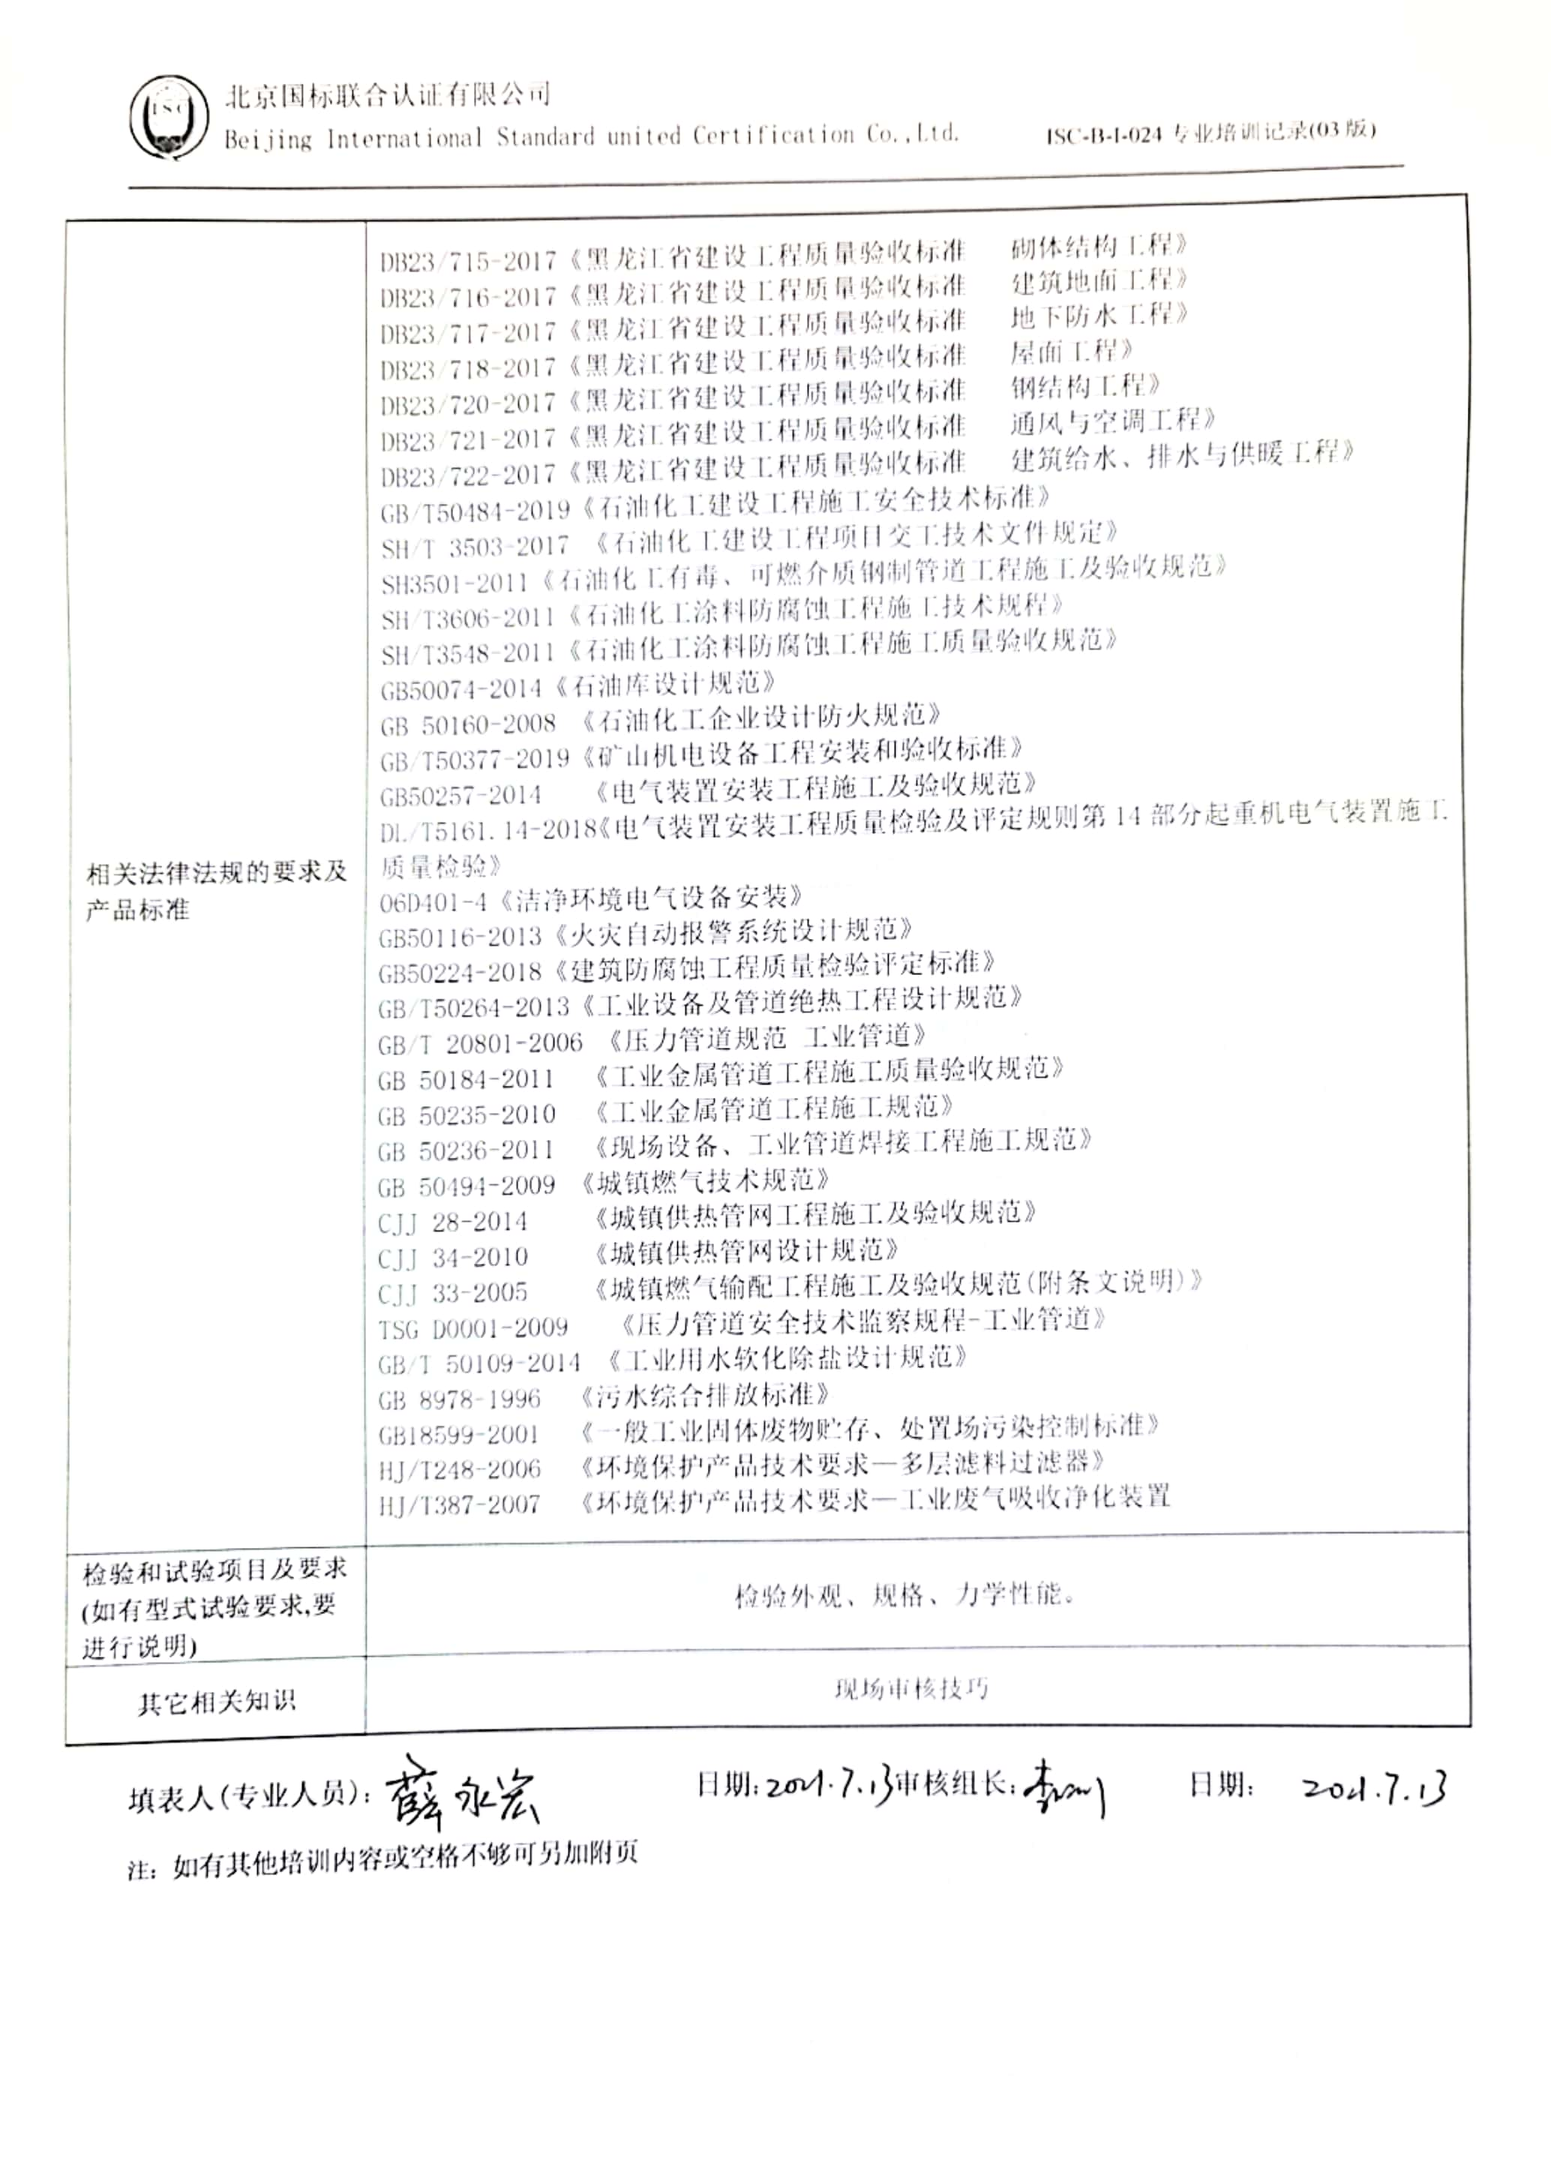  相关法律法规的要求及产品标准 |  | DB23/715-2017《黑龙江省建设工程质量验收标准 砌体结构工程》  DB23/716-2017《黑龙江省建设工程质量验收标准 建筑地面工程》  DB23/717-2017《黑龙江省建设工程质量验收标准 地下防水工程》  DB23/718-2017《黑龙江省建设工程质量验收标准 屋面工程》  DB23/720-2017《黑龙江省建设工程质量验收标准 钢结构工程》  DB23/721-2017《黑龙江省建设工程质量验收标准 通风与空调工程》  DB23/722-2017《黑龙江省建设工程质量验收标准 建筑给水、排水与供暖工程》  GB/T50484-2019《石油化工建设工程施工安全技术标准》  SH/T 3503-2017 《石油化工建设工程项目交工技术文件规定》  SH3501-2011《石油化工有毒、可燃介质钢制管道工程施工及验收规范》  SH/T3606-2011《石油化工涂料防腐蚀工程施工技术规程》  SH/T3548-2011《石油化工涂料防腐蚀工程施工质量验收规范》  GB50074-2014《石油库设计规范》  GB 50160-2008 《石油化工企业设计防火规范》  GB/T50377-2019《矿山机电设备工程安装和验收标准》  GB50257-2014 《电气装置安装工程施工及验收规范》  DL/T5161.14-2018《电气装置安装工程质量检验及评定规则第14部分起重机电气装置施工质量检验》  06D401-4《洁净环境电气设备安装》  GB50116-2013《火灾自动报警系统设计规范》  GB50224-2018《建筑防腐蚀工程质量检验评定标准》  GB/T50264-2013《工业设备及管道绝热工程设计规范》  GB/T 20801-2006 《压力管道规范 工业管道》  GB 50184-2011 《工业金属管道工程施工质量验收规范》  GB 50235-2010 《工业金属管道工程施工规范》  GB 50236-2011 《现场设备、工业管道焊接工程施工规范》  GB 50494-2009 《城镇燃气技术规范》  CJJ 28-2014 《城镇供热管网工程施工及验收规范》  CJJ 34-2010 《城镇供热管网设计规范》  CJJ 33-2005 《城镇燃气输配工程施工及验收规范(附条文说明)》  TSG D0001-2009 《压力管道安全技术监察规程-工业管道》  GB/T 50109-2014 《工业用水软化除盐设计规范》  GB 8978-1996 《污水综合排放标准》  GB18599-2001 《一般工业固体废物贮存、处置场污染控制标准》  HJ/T248-2006 《环境保护产品技术要求—多层滤料过滤器》  HJ/T387-2007 《环境保护产品技术要求—工业废气吸收净化装置
检验和试验项目及要求(如有型式试验要求,要进行说明) |  | 检验外观、规格、力学性能。
其它相关知识 |  | 现场审核技巧
填表人(专业人员)： 日期： 审核组长： 日期：

注：如有其他培训内容或空格不够可另加附页

